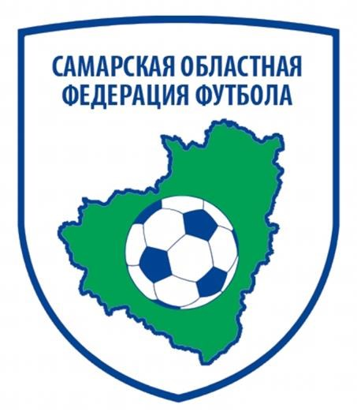 | Региональная Общественная организация «Самарская областная федерация футбола»  Всего допущено____ футболистов  «___» ____________2019 г  М. П. ___________  подпись | ЗАЯВОЧНЫЙ ЛИСТ  футбольной команды ______________________________ город _________________  на участие в финальном турнире соревнований «Чемпионат Самарской области среди мужских команд 6х6 по футболу»

№ | Фамилия, имя отчество (полностью) | Дата рождения | Амплуа | Номер гражданского паспорта | Допуск врача
1
2
3
4
5
6
7
8
9
10
11
12
13
14
15
16
17
18
19
20

РУКОВОДЯЩИЙ И ТРЕНЕРСКИЙ СОСТАВ КОМАНДЫ
№ | Фамилия, имя отчество (полностью) | Должность | Контактный телефон, факс, e-mail | Дата рождения | Подпись
1
2
М.П. Руководитель команды ________________/_______________/ Допущено_________________________футболистов

М.П. Врач_____________/____________/

Главный тренер команды ________________/_______________/

